SEVGİLİ VELİLERİMİZ
Mektubumuza bir hikaye ile başlamak istiyoruz.
Bir zamanlar bir baba ile oğul dağlık bir bölgede yürüyüşe çıkmışlardı. Bir ara nasıl olduysa çocuğun ayağı kaydı ve incindi çocuk acıyla bağırdı “Aaahhh!!!” Karşı dağlarda yankı yapan sesi geri döndü. “Aaahhh!!!” Daha önce böyle bir durumla karşılaşmamış çocuk bu kez : “Sen kimsin ?” diye sordu. Cevap gelmekte gecikmedi: “Sen kimsin?” Sinirlenen çocuk : “ Sen bir korkaksın!” diye bağırdı. Dağdan “Sen bir korkaksın!” yanıtını aldı.
Bu olanlara bir anlam veremeyen çocuk babasına neler olduğunu sordu. Babasının gülümsediğini gördü. Babası,” şimdi dikkatlice beni izle oğlum” dedi ve yüksek sesle bağırdı: “Hayatı çok seviyorum!” Karşı dağlardan aynı ses geldi: “Hayatı çok seviyorum!” Baba : “Sana hayranım!” Yankı: “Sana hayranım!” Baba : “Sen harikasın!” Yankı: “Sen harikasın!” Çocuğun şaşkınlığının daha da arttığını gören baba, ona durumu şöyle açıkladı: ”Bu yankı adı verilen bir tabiat olayıdır. Ama hayatı da çok iyi anlatır. Yani yaşamdan ne istiyorsan önce onu sen vermelisin. Verdiklerin aldıkların olacaktır. Tatlı sözler tatlı yankılar oluşturur sevilmek istiyorsan önce sen sevmelisin. Saygı istiyorsan önce sen saygı duymalısın. Anlayış bekliyorsan bunu önce sen göstermelisin. YAŞAMDA NEYLE KARŞILAŞMAK İSTİYORSAN, YANKISINI OLUŞTURABİLMEK İÇİN BUNU ÖNCE SEN YAPMALISIN!”
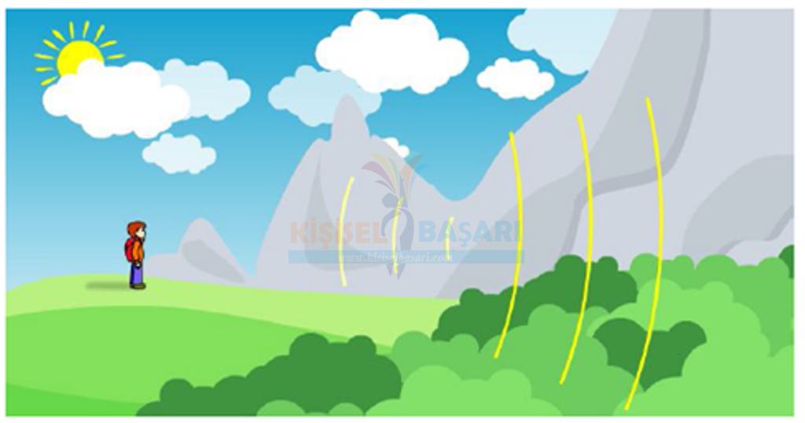
Çocuklarınıza verebileceğiniz en değerli hediye ilgi ve zamanınızdır. Hoşgörü ile büyüyen çocuklar sabırlı ve hoşgörülü olmasını öğrenirler. Çocuğunuza öğüt vereceğinize ona örnek olun. Kibarlık, vericilik, dürüstlük ancak yaşanarak öğrenilir. Örneğin bir satıcının size fazla verdiği para üstünü mutlaka çocuğun önünde geri verin. Çocuğunuza teşekkür etmeyi öğretin.
Çocuğunuz tabağındaki yemeği bitirmekte zorlanıyorsa, bitirmeye mecbur etmek yerine yarısını yemesini isteyin. Belki yarım tabak eksik yemek yer, ancak adına UZLAŞMA denilen ve hayatı yaşanılır kılan bir özellik kazanma yolunda önemli bir adım atar ve kendi kararlarını kendi vermeyi öğrenir.
Çocuğunuza gelişimine uygun görevler vererek sorumluluk duygusunu geliştirmeye çalışın.
AİLE ÜYELERİ (ANNE, BABA, BÜYÜKANNE, DEDE VB.) ÇOCUĞA YAKLAŞIMLARINDA TUTARLI OLMALIDIRLAR. BİRİ FARKLI, DİĞERİ FARKLI DAVRANMAMALI, ÇOCUĞU BİRBİRİNE KARŞI KORUMAMALIDIRLAR. BU ÇOCUKTA OLUMSUZ DAVRANIŞLARA NEDEN OLUR VE ÇOCUK DOĞRUYU- YANLIŞI ÖĞRENEMEZ.

Zor ve şiddet kullanılarak davranışı yönlendirmeye çalışan anne-babalar; Çocuğun kendilerine karşı korku içinde olmasına, çocuğun öfkeli ve saldırgan olmasına, kendi problemlerini şiddet yoluyla çözümlemeye çalışmasına sebep olur. ÇOCUĞUNUZA ASLA ŞİDDET UYGULAMAYIN! Çocuklarınızı yaptıkları herhangi bir hatadan dolayı cezalandırmadan önce dinleyin ve yaptığı hatalı davranışın niçin hatalı olduğunu, kendisine ve ailesine zararlarını anlatın yoksa çocuğunuz bunu bilemez.
Çocuğunuza sevginizi sözel olarak ifade edin, ona sarılın, göz kontağı kurun, onu öpün. Çocuk kendisinin ailesi tarafından sevildiğini ve değer verildiğini bilmeli ve bunu yaşamalıdır. Çocuklarınıza bir insan olarak, yaptıklarıyla, yaşantılarıyla değerli olduğunu, önemli olduğunu belli edin. Takdir edilen ve övülen çocuklar anne babalarını ve arkadaşlarını takdir etmeyi öğrenirler. Atalarımız “Taç giyen baş akıllanır.“ demişler. Çocuğunuza olumlu sıfatlarla küçük başarıları karşısında yaklaşırsanız en büyük hazine olan kendine güven duygusunu kazandırırsınız. Dünyaya onun gözünden bakmaya çalışın. Göreceksiniz daha çok gülecek, daha içinizde geldiği gibi davranacak, daha meraklı, daha önyargısız, daha kararlı olacaksınız.
Eğer bir gün yolunuzu kaybederseniz bir çocuğun gözlerinin içine bakın. Çünkü bir çocuğun bir yetişkine her zaman öğretebileceği üç şey vardır ; nedensiz yere mutlu olmak, her zaman meşgul olabileceği bir şey bulmak ve istediği şeyi var gücüyle dayatmak. Şunu hiçbir zaman unutmayını; çocuğunuz sizden farklı bir insandır. Onun farklı duygu, düşünce, yetenek, ilgi ve ihtiyaçları vardır. O sürekli değişme ve gelişme içindedir. Buna bağlı olarak da farklı ihtiyaçları vardır. Bizler gibi düşünemez ve davranamaz.
Hoşça kalın, SEVGİ yle kalın….
ÇOCUK SEVENLER DERNEĞİ İLKOKULU
Velilerimize kitap önerisi: “Gerçekten Beni Duyuyor Musun?” Yazar: Uzm. Danışman Psikolog Leyla Navaro
